# Properties

1. Hashtable的子类，map集合的方法方法都可以使用。
2. 该集合没有泛型，键值都是字符串。
3. 它是可以持久化的属性集可以与输入流使用。Load(reader),load(inputStream)
4. setPoperty(string,string)设置键值对。实际调用put;getProperty(string 键)去获取单值
5. 也可以使用stringPropertyNames获取键集。

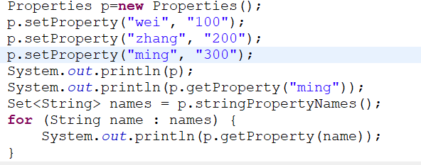

1. properties特有方法；load(inputStream in);load(reader) 传递任意字节和字符输入流，流对象读取文件中的键值对，保存到集合。

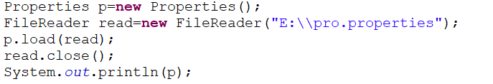

1. properties特有方法：store(Write，comments),store(OutputStream，comments);讲集合的数据写到持久化，comments 原因
2. 序列化和反序列化
3. 对象的数据，以流的形式，写入到文件中，保存过程称为写对象，对象的序列化。 objectOutputStream将对象写到文件中，实现序列化。

FileOutputStream file=**new** FileOutputStream("E:\\person.txt");

ObjectOutputStream obj=**new** ObjectOutputStream(file);

Person person =**new** Person("w", 2, "南");

obj.writeObject(person);

其中的对象必须实现serializable的接口。

1. 在文件中，以流的形式，讲对象读取出来，读取对象，对象的反序列化。 objectInputStream。

FileInputStream file=**new** FileInputStream("E:\\person.txt");

ObjectInputStream obj=**new** ObjectInputStream(file);

Person p = (Person) obj.readObject();

注意，静态成员不能反序列化，这只是针对对象。如果想非静态成员变量也不想序列化，就是使用该成员变量使用关键字transient

1. 打印流printstream以及printWriter（推荐）
2. 此流不负责数据源，只负责数据目的。
3. 为其他输出流，添加功能。
4. 永远不会抛出IO异常。但是出现其他异常
5. 构造方法，就是打印流的输出目的端
6. printStream构造方法接受file 字符串文件名，字节输出流outputStream
7. printWrite构造方法接受file 字符串文件名,字节输出流outputStream,write
8. PrintWrite 使用print方法必须刷新调用flush方法

File file =**new** File("E:\\ming.txt");

PrintWriter writer=**new** PrintWriter(file);

writer.print("I LIKE JAVA");

writer.flush();

writer.close();

Print是原样输出，而write会走你的码表

Print(char [])输出的不是地址，而是字符中的内容

1. 打印流自动刷新需要满足两个条件①输出目的必须是outputStream或者writer②必须调用println printf,format其中之一。使用构造方法printWriter(字符流或字节流，true);可以实现自动刷新

FileWriter file=**new** FileWriter("E:\\zhang.txt");

PrintWriter writer = **new** PrintWriter(file,**true**);

writer.println("I LIKE JAVA");

文件复制

